Октябрь №1
Наблюдение за березой
Цели:
– уточнить характерные признаки дерева, закрепить названия частей;
– учить сравнивать предметы.

Ход наблюдения

Наступила осень, пожелтел наш сад,
Листья на березе золотом горят.
Не слыхать веселых песен соловья,
Улетели птицы в теплые края.

Воспитатель задает детям вопросы.
♦ Как нам узнать березу среди других деревьев?
♦ Какого цвета ствол у березы? (Белый с черными пятнами.)
♦ Какие части березы вы еще знаете? (Ствол, ветви, корень.)
♦ Какого цвета ветки?
♦ Зачем корень дереву?
♦ Какого цвета листья березы осенью? (Желтые.)

♦ Какого цвета они были летом? (Зеленые.)
Посмотрите, какое красивое дерево! Оно высокое, стройное. У него тонкий белый ствол, с черными полосками. Как вы думаете для чего они? (Через эти полоски дерево дышит). Гибкие тонкие веточки.
Ветер любит прилетать к березке и играть с ее веточками. Веточки гнутся до самой земли, а потом опять выпрямляются. Посмотрите, какие красивые золотые листочки появились на березке. Они словно золотые монетки падают на темную землю.
Быть зиме суровой, если в середине октября на березе еще есть листья.
Когда лист с березы опадает чисто, год будет урожайным.
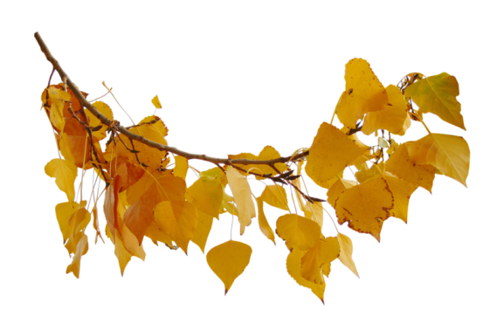
Трудовая деятельность
Подметание дорожки, ведущей к участку.
Цель: учить правильно пользоваться веничками, воспитывать трудолюбие.

Октябрь №2
Наблюдение за автобусом
Цели:
– учить различать транспорт по внешнему виду;
– называть основные части автомобиля;
– закреплять навыки поведения в автобусе.

Ход наблюдения

На улице нашей  Машины, машины.  Машины-малютки,  Машины большие. | Спешат грузовые,  Фырчат легковые,  Торопятся, мчатся,  Как будто живые. | У каждой машины  Дела и заботы,  Машины выходят  С утра на работу.

Автобус – пассажирский транспорт, на нем перевозят людей. Впереди сидит водитель, а в салоне пассажиры. Пассажиры ожидают автобус на остановке. Когда автобус подъезжает, они входят и занимают места. Во время движения нельзя вставать, бегать по салону, трогать руками дверь. Нужно ждать, пока водитель откроет дверь.

Трудовая деятельность
Наведение порядка на территории.
Цели:
– учить сгребать опавшие листья и на носилках относить их в яму для компоста;
– объяснять, что листья за зиму перегниют в яме и получится удобрение.
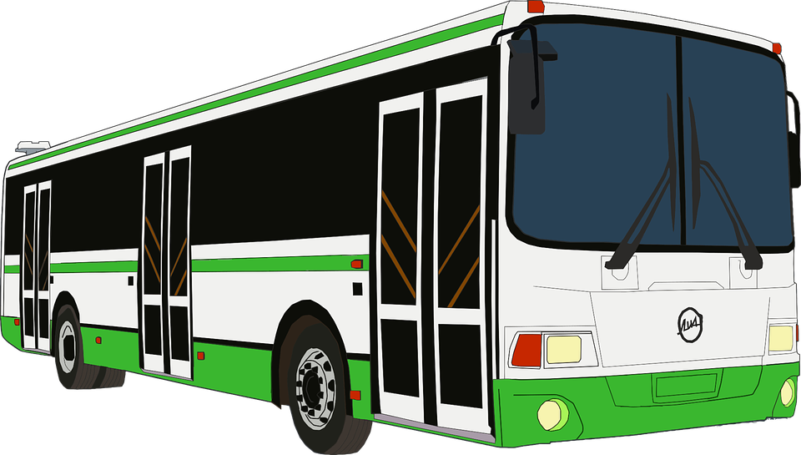

Октябрь №3
Наблюдение за солнцем
Цели:
– вырабатывать представление о том, что когда светит солнце - на улице тепло;
– поддерживать радостное настроение.

Ход наблюдения

В солнечный день предложить детям посмотреть в окно.

Смотрит солнышко в окошко,
Смотрит в нашу комнату.
Мы захлопаем в ладошки,
Очень рады солнышку.

Выйдя на участок, обратить внимание детей на теплую погоду. (Сегодня светит солнышко – тепло.)
Солнце огромное, раскаленное. Обогревает всю землю, посылая ей лучи. Вынести на улицу маленькое зеркало и сказать, что солнце послало свой лучик детям, чтобы они поиграли с ним. Навести луч на стену.

Солнечные зайчики играют на стене,
Помани их пальчиком – пусть бегут к тебе.
Вот он светленький кружок, вот, вот,
Левее, левее – убежал на потолок.
По команде «Ловите зайчика!» дети пытаются поймать его.
Трудовая деятельность
Сбор камней на участке.
Цель: продолжать воспитывать желание участвовать в труде.

Октябрь №4
Наблюдение за кошкой
Цели:
– расширять представление о домашнем животном – кошке;
– воспитывать желание заботиться о животных.

Ход наблюдения

Беседа на тему «Кто из животных живет с человеком дома?».
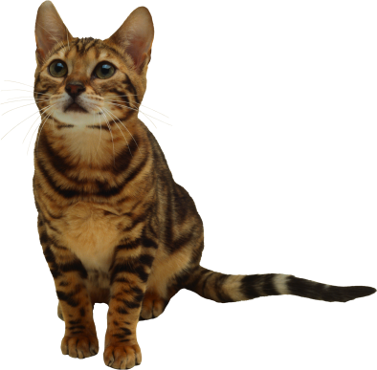
Острые ушки, на лапках – подушки!
Усы, как щетинки, дугою спинка.
Днем спит, на солнышке лежит.
Ночью бродит, на охоту ходит.
Молоко пьет, песенки поет.
Тихо в комнату войдет,
Замурлычет, запоет.

Воспитатель задает вопросы.
♦ Что есть у кошки и как она ходит? Рассказы детей о кошке и котятах.

Дополнить: кошка – домашнее животное, живет с человеком, залезает на колени, мурлычет. Человек ее любит, заботится о ней, разговаривает с ней, угощает молоком.
Трудовая деятельность
Предложить детям сгребать сухие листья в определенное место, наполнять ими ведерки и уносить в контейнер.
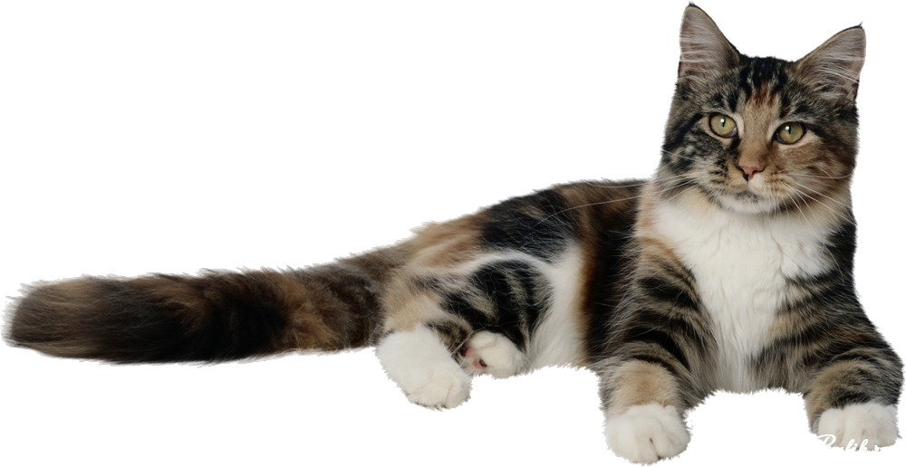
Цель: учить правильно пользоваться граблями, наполнять ведерки до определенной мерки.

Октябрь №5
Наблюдение за работой дворника
Цели:
– воспитывать уважение к труду людей;
– учить приходить на помощь окружающим.

Ход наблюдения

Воспитатель задает детям загадку.
Скручена, связана,
На кол навязана
И по дому пляшет. (Метла.)
Предоставить детям самостоятельно поиграть на участке, обратить внимание на работу дворника: «Посмотрите, как он старается, подметает дорожки, чтобы вам было где играть». Уточнить, что дворник выполняет свою работу хорошо, ловко действуя метлой и лопатой.
Подвести детей к дворнику, который объяснит, что нельзя ломать деревья, бросать мусор на землю, участок нужно содержать в чистоте. Подсказать детям, что нужно поблагодарить дворника за работу, но не только словами, но и делами. Предложить детям собрать мусор на участке.

Трудовая деятельность
Подметание веничками дорожек на участке.
Цель: учить правильно пользоваться веничками, доводить начатое дело до конца.

Октябрь №6
Наблюдение за елью
Цели:
– знакомить со строением дерева;
– воспитывать бережное отношение к природе.

Ход наблюдения
Воспитатель загадывает детям загадку.
Что же это за девица?
Ни швея, ни мастерица,
Ничего сама не шьет,
А в иголках круглый год. (Ель.)
Рассказать о строении ели: ствол, покрыт коричневой корой, много веток, которые постепенно увеличиваются книзу. Все веточки покрыты жесткими, колючими иголками и коричневыми шишками. Предложить детям погладить ствол, прижаться к нему щекой, потрогать иголки, чтобы они получили не только зрительное, но и тактильное представление.
Трудовая деятельность
Сбор опавших листьев вокруг деревьев, уход за поломанными ветками.
Цель: продолжать прививать трудовые умения и навыки.

Октябрь №7
Наблюдение за собакой
Цели:
– расширять представление о домашнем животном – собаке, ее внешнем виде, поведении;
– воспитывать любовь к животным.

Ход наблюдения

Рассказать детям: рядом с домом стоит маленький домик – будка, в которой живет зверь. Этот зверь грозно рычит, громко лает, у него острые зубы, он грызет кости. Кто этот зверь?
Заворчал живой замок,
Лег у двери поперек,
Две медали на груди.
Лучше в дом не заходи!
Дети вместе с воспитателем рассматривают собаку.
Собака – домашнее животное, она любит своих хозяев, охраняет жилище, лаем предупреждает, что пришли чужие. Радуется, когда приходит хозяин. Хозяин тоже любит собаку, заботится о ней, строит для нее дом, кормит днем и вечером.
Трудовая деятельность
Кормление птиц.
Цель: побуждать к самостоятельному выполнению элементарных поручений.
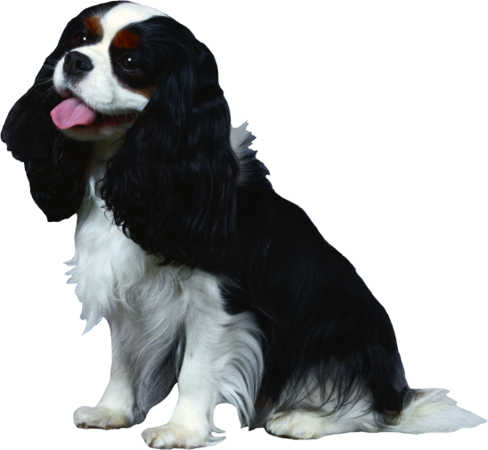

Октябрь №8
Наблюдение за грузовым транспортом
Цель:
– учить различать по внешнему виду грузовой транспорт.

Ход наблюдения

Не летает, не жужжит —
Жук по улице бежит.
И горят в глазах жука
Два блестящих огонька.
Познакомить детей с машиной, на которой привозят продукты. Назвать ее основные части. (Кабина, кузов, руль, колесо, окна, кран.) Понаблюдать, как разгружают продукты из машины, объяснить, что продукты – это груз для нее. Рассказать, какую важную работу выполняет эта машина.

Трудовая деятельность
Подметание дорожки, ведущей к участку.
Цель: учить правильно, пользоваться веничками.
Октябрь №9
Наблюдение за пешеходной дорожкой
Цели:
– закреплять знания о правилах поведения на улице;
– воспитывать внимание и навыки ориентировки в пространстве.

Ход наблюдения

Пригласить детей на прогулку вокруг детского сада. Объяснить им, что с этой минуты они становятся пешеходами и должны строго соблюдать правила дорожного движения: двигаться только по пешеходной дорожке (тротуару), не спешить, быть внимательными, крепко держать друг друга за руку, не кричать, внимательно слушать воспитателя.
На улице будьте внимательны, дети!
Твердо запомните правила эти!
Правила эти помни всегда,
Чтобы с тобой не случилась беда.
Трудовая деятельность
Сбор разноцветных листьев.
Цель: побуждать к самостоятельному выполнению элементарных поручений.

Октябрь №10
Наблюдение за сезонными изменениями
Цель:
– конкретизировать, закреплять знания детей о растительном мире; о том, где что растет.

Ход наблюдения
В теплую ясную погоду воспитатель напоминает детям, что наступила ярко-желтая, золотая осень. Декламирует:
Здравствуй, осень!
Здравствуй, осень!
Хорошо, что ты пришла.
У тебя мы, осень, спросим:
Что в подарок принесла?
Воспитатель предлагает: «Мы с вами каждый раз смотрели, что у нас интересного есть на участке, а теперь давайте пройдем, полюбуемся, посмотрим, что нам осень подарила? Оглянитесь вокруг: тепло, тихо, ласково солнышко улыбается – это все нам осень подарила. А теперь посмотрите на небо, какое оно? А облачка какие? Стоят на месте или медленно плывут?». Дети отвечают. Взрослый подытоживает: «И ласковое солнышко, и синее-синее небо, и белые легкие облачка – все нам подарила осень».
Затем обращает внимание детей на опавшие листья. Дети ходят, шуршат ими, называют их яркую окраску. Потом обходят цветочную клумбу. Все дружно приходят к выводу, что пестрые листья, красивые цветы – все нам подарила осень.
Взрослый ведет детей к огородным грядкам, затем к фруктовым деревьям и к кустам малины. Малыши сами вспоминают, где какой урожай они помогали собирать, уточняют, где что растет.
Дети подводят итоги: «И овощи, и фрукты, и ягоды – все это нам осень подарила». Взрослый добавляет: «Добрая, щедрая, прекрасная, золотая осень!».
Одни дети набирают охапки разноцветных листьев, другие приносят их в ведерках, корзинках. Все это сгружается в укромное местечко, где-нибудь под елкой. Здесь будет берлога для медведя. Ему будет мягко и тепло спать в такой берлоге. Помогли медведю сделать берлогу, теперь можно с ним и поиграть.
Трудовая деятельность
Кормление птиц.
Цель: побуждать к самостоятельному выполнению элементарных поручений.

Октябрь
№1. Наблюдение за березой
№2. Наблюдение за автобусом
№3. Наблюдение за солнцем
№4. Наблюдение за кошкой
№5. Наблюдение за работой дворника
№6. Наблюдение за елью
№7. Наблюдение за собакой
№8. Наблюдение за грузовым транспортом
№9. Наблюдение за пешеходной дорожкой
№10. Наблюдение за сезонными изменениями

